Министерство образования, науки и молодежной политики
Краснодарского края
Государственное бюджетное профессиональное образовательное учреждение Краснодарского края «Ейский полипрофильный колледж»

РАЗРАБОТКА ПРОГРАММНЫХ МОДУЛЕЙ

ЛАБОРАТОРНАЯ РАБОТА №5
по теме:

Обработка данных в файле

Выполнил:
студент ЕПК, И-32 группы
Самсыка Р. М.

Проверил:
преподаватель спецдисциплин
Фомин А. Т.

Ейск 2025
Цель: Разработать графическое приложение, представляющую собой аналог базы данных.

1 Постановка задачи
Данные хранятся в контейнере на основе двусвязного списка. Необходимо реализовать следующий функционал:
- добавление нового элемента;
- редактирование существующего элемента;
- удаление существующего элемента;
- поиск элемента;
- сохранение данных в файл;
- загрузка данных из файла.
Структура элемента: номер полиса пациента, ФИО, отделение, лечащий врач

2 Выполнение задания
Листинг 1. main.cpp
- /*!
- * \brief Обработка данных в файле / Лабораторная работа №5
- * \details Программаработает с данными на подобии базы данных, способна записывать данные в файл и читать из файла
- * \author Самсыка Р. М. / Студент И-32 группа
- * \version 0.1
- * \date 12.03.25
- * \copyright GNU Public License.
- */

- #include "mainwidget.h"
- #include <QApplication>

- int main(int argc, char** argv) {
- QApplication a(argc, argv);
- MainWidget widget;
- widget.show();
- return a.exec();
- }

Листинг 2. doublelinkedlist.h
- /// \file doublelinkedlist.h
- /// \brief Заголовочный файл двусвязного списка

- #ifndef DOUBLELINKEDLIST_H
- #define DOUBLELINKEDLIST_H

- #include <iostream>
- #include "patient.h"
- #include <fstream>
- using namespace std;

- namespace list_nsp {

- /// \struct Node
- /// \brief Узел двусвязного списка
- ///
- /// Содержит данные пациента и указатели на соседние узлы
- struct Node {
- Patient value; /*!< Данные пациента */
- Node* next; /*!< Указатель на следующий узел */
- Node* prev; /*!< Указатель на предыдущий узел */
- };

- /// \struct DoubleLinkedList
- /// \brief Двусвязный список
- ///
- /// Хранит указатели на первый и последний узлы списка
- struct DoubleLinkedList {
- Node *first; /*!< Указатель на первый узел списка */
- Node *last; /*!< Указатель на последний узел списка */
- };

- /// \brief Создает новый узел
- /// \param value Данные пациента
- /// \param next Указатель на следующий узел
- /// \param prev Указатель на предыдущий узел
- /// \return Указатель на созданный узел
- Node* createNode(Patient value, Node* next, Node* prev);

- /// \brief Инициализирует список
- /// \param list Ссылка на список
- void init(DoubleLinkedList& list);

- /// \brief Очищает список, удаляя все узлы
- /// \param list Ссылка на список
- void clear(DoubleLinkedList& list);

- /// \brief Добавляет элемент в конец списка
- /// \param list Ссылка на список
- /// \param value Данные пациента
- void push_back(DoubleLinkedList& list, Patient value);

- /// \brief Добавляет элемент в начало списка
- /// \param list Ссылка на список
- /// \param value Данные пациента
- void push_front(DoubleLinkedList& list, Patient value);

- /// \brief Удаляет указанный узел из списка
- /// \param list Ссылка на список
- /// \param node Указатель на удаляемый узел
- void remove(DoubleLinkedList& list, const Node* node);

- /// \brief Возвращает n-й узел списка (индексация с 0)
- /// \param list Ссылка на список
- /// \param n Индекс узла
- /// \return Указатель на узел или nullptr, если индекс некорректен
- Node* nth0(DoubleLinkedList& list, int n);

- /// \brief Возвращает количество элементов в списке
- /// \param list Ссылка на список
- /// \return Размер списка
- size_t size(DoubleLinkedList& list);

- /// \brief Загружает данные из потока в список
- /// \param ist Входной поток
- /// \param list Ссылка на список
- /// \return true, если загрузка успешна, иначе false
- bool load(QTextStream& ist, DoubleLinkedList& list);

- /// \brief Сохраняет данные списка в поток
- /// \param ost Выходной поток
- /// \param list Ссылка на список
- void save(QTextStream& ost, DoubleLinkedList& list);

- }
- #endif // DOUBLELINKEDLIST_H

Листинг 3. doublelinkedlist.cpp
- /// \file doublelinkedlist.cpp
- /// \brief Реализация двусвязного списка
- #include "doublelinkedlist.h"

- namespace list_nsp {

- Node* createNode(Patient value, Node* next, Node *prev) {
- Node *node = new Node;

- node->value = value;
- node->next = next;
- node->prev = prev;

- return node;
- }

- void init(DoubleLinkedList& list) {
- list.first = nullptr;
- list.last = nullptr;
- }

- void clear(DoubleLinkedList& list) {
- while (list.first != nullptr)
- remove(list, list.last);
- }

- void push_back(DoubleLinkedList& list, Patient value) {
- if (list.last == nullptr) {
- list.first = createNode(value, nullptr, nullptr);
- list.last = list.first;
- return;
- }

- list.last->next = createNode(value, nullptr, list.last);
- list.last = list.last->next;
- }

- void push_front(DoubleLinkedList& list, Patient value) {
- if (list.last == nullptr) {
- push_back(list, value);
- }

- list.first->prev = createNode(value, list.first, nullptr);
- list.first = list.first->prev;
- }

- //! удаляет элемент из списка
- void remove(DoubleLinkedList& list, const Node* node) {
- if (node == list.first || node == list.last) {
- if (node == list.first) {
- list.first = list.first->next;
- if (list.first)
- list.first->prev = nullptr;
- }

- if (node == list.last) {
- list.last = list.last->prev;
- if (list.last)
- list.last->next = nullptr;
- }
- }
- else {
- node->next->prev = node->prev;
- node->prev->next = node->next;
- }

- delete node;
- }

- size_t size(DoubleLinkedList& list) {
- size_t n = 0;
- for (auto node = list.first; node != nullptr; node = node->next) {
- ++n;
- }
- return n;
- }

- bool load(QTextStream& ist, DoubleLinkedList& list) {
- if (ist.status() != QTextStream::Status::Ok) {
- return false;
- }

- while (true) {
- Patient value;
- if (false == value.load(ist))
- break;

- if (ist.status() != QTextStream::Status::Ok) {
- break;
- }

- push_back(list, value);
- }

- return true;
- }

- void save(QTextStream& ost, DoubleLinkedList& list) {
- for (Node* node = list.first; node != nullptr; node = node->next) {
- node->value.save(ost);
- }
- }

- Node* nth0(DoubleLinkedList& list, int n) {
- auto node = list.first;
- for (int i = 0; i < n; ++i) {
- if (nullptr != node) {
- break;
- }
- node = node->next;
- }
- return node;
- }

- }

Листинг 4. mainwidget.h
- /// \file mainwidget.h
- /// \brief Заголовочный файл главного виджета

- #ifndef MAINWIDGET_H
- #define MAINWIDGET_H

- #include <QWidget>
- #include "doublelinkedlist.h"

- namespace Ui {
- class MainWidget;
- }

- /// \class MainWidget
- /// \brief Главный виджет приложения
- ///
- /// Наследует QWidget и реализует логику взаимодействия с двусвязным списком
- class MainWidget : public QWidget {
- Q_OBJECT

- public:
- explicit MainWidget(QWidget *parent = nullptr);
- ~MainWidget();

- private slots:
- void load(); /*!< Загружает данные из файла */
- void save(); /*!< Сохраняет данные в файл */
- void itemChanged(); /*!< Обрабатывает изменение данных в таблице */
- void add(); /*!< Добавляет нового пациента */
- void rem(); /*!< Удаляет пациента по полису */
- void update_table_data(); /*!< Обновляет таблицу с учетом фильтров */

- private:
- Ui::MainWidget *ui; /*!< Указатель на интерфейс */
- list_nsp::DoubleLinkedList list; /*!< Двусвязный список пациентов */
- };

- #endif // MAINWIDGET_H

Листинг 5. mainwidget.cpp
- /// \file mainwidget.cpp
- /// \brief Реализация главного виджета приложения

- #include "mainwidget.h"
- #include "ui_mainwidget.h"
- #include <QFileDialog>
- #include <QFile>
- #include <QString>
- #include <QMessageBox>

- /// \brief Конструктор главного виджета
- /// \param parent Родительский виджет (по умолчанию nullptr)
- MainWidget::MainWidget(QWidget *parent) :
- QWidget(parent),
- ui(new Ui::MainWidget) {
- ui->setupUi(this);
- list_nsp::init(list);

- // Настройка соединений сигналов и слотов
- connect(ui->load, SIGNAL(clicked()), SLOT(load()));
- connect(ui->save, SIGNAL(clicked()), SLOT(save()));
- connect(ui->add, SIGNAL(clicked()), SLOT(add()));
- connect(ui->rem, SIGNAL(clicked()), SLOT(rem()));
- connect(ui->find, SIGNAL(clicked()), SLOT(update_table_data()));
- connect(ui->tableWidget, SIGNAL(itemChanged(QTableWidgetItem*)), this, SLOT(itemChanged()));
- }

- /// \brief Деструктор главного виджета
- ///
- /// Освобождает ресурсы, связанные с интерфейсом
- MainWidget::~MainWidget() {
- delete ui;
- }

- /// \brief Добавляет нового пациента в список
- ///
- /// Считывает данные из полей ввода. Если все поля заполнены, создает объект Patient и добавляет его в конец списка.
- void MainWidget::add() {
- Patient patient(
- ui->add_policy->text(),
- ui->add_name->text(),
- ui->add_section->text(),
- ui->add_doctor->text()
- );

- // Проверка на пустые поля
- if (patient.name.isEmpty() || patient.doctor.isEmpty() ||
- patient.policy.isEmpty() || patient.section.isEmpty()) {
- return;
- }

- list_nsp::push_back(list, patient);
- update_table_data();
- }

- /// \brief Удаляет пациента по номеру полиса
- ///
- /// Ищет узел с указанным полисом и удаляет его из списка.
- void MainWidget::rem() {
- QString policy = ui->rem_policy->text();
- list_nsp::Node* node = list.first;

- // Поиск узла с заданным полисом
- while (node != nullptr) {
- if (node->value.policy == policy) break;
- node = node->next;
- }

- if (node == nullptr) return;
- list_nsp::remove(list, node);
- update_table_data();
- }

- /// \brief Обрабатывает изменение данных в таблице
- ///
- /// Обновляет данные в списке при редактировании ячеек таблицы.
- void MainWidget::itemChanged() {
- int nrow = ui->tableWidget->currentIndex().row();
- if (nrow < 0) return;

- list_nsp::Node* node = list_nsp::nth0(list, nrow);
- if (node == nullptr) return;

- // Обновление данных из таблицы
- node->value.policy = ui->tableWidget->item(nrow, 0)->text();
- node->value.name = ui->tableWidget->item(nrow, 1)->text();
- node->value.section = ui->tableWidget->item(nrow, 2)->text();
- node->value.doctor = ui->tableWidget->item(nrow, 3)->text();
- }

- /// \brief Обновляет таблицу с учетом фильтров
- ///
- /// Очищает таблицу и заполняет её данными из списка, применяя фильтры к полям пациента.
- void MainWidget::update_table_data() {
- // Очистка таблицы
- while (ui->tableWidget->rowCount() > 0) {
- ui->tableWidget->removeRow(0);
- }

- list_nsp::Node* node = list.first;
- int nrow = 0;

- // Получение значений фильтров
- QString filter_policy = ui->find_policy->text();
- QString filter_name = ui->find_name->text();
- QString filter_doctor = ui->find_doctor->text();
- QString filter_section = ui->find_section->text();

- // Фильтрация и заполнение таблицы
- while (node != nullptr) {
- if (
- node->value.policy.indexOf(filter_policy) < 0 ||
- node->value.name.indexOf(filter_name) < 0 ||
- node->value.doctor.indexOf(filter_doctor) < 0 ||
- node->value.section.indexOf(filter_section) < 0
- ) {
- node = node->next;
- continue;
- }

- // Добавление строки в таблицу
- ui->tableWidget->insertRow(nrow);
- ui->tableWidget->setItem(nrow, 0, new QTableWidgetItem(node->value.policy));
- ui->tableWidget->setItem(nrow, 1, new QTableWidgetItem(node->value.name));
- ui->tableWidget->setItem(nrow, 2, new QTableWidgetItem(node->value.section));
- ui->tableWidget->setItem(nrow, 3, new QTableWidgetItem(node->value.doctor));

- nrow++;
- node = node->next;
- }
- }

- /// \brief Загружает данные из файла
- ///
- /// Открывает диалог выбора файла и загружает данные в список.
- void MainWidget::load() {
- QString path = QFileDialog::getOpenFileName(0, "Выбери файл с данными", "", "*.txt");
- if (path.isEmpty()) return;

- QFile file(path);
- if (!file.open(QIODevice::ReadOnly)) {
- QMessageBox::warning(this, "Ошибка", "Не удалось открыть файл");
- return;
- }

- QTextStream stream(&file);
- list_nsp::load(stream, list);
- update_table_data();
- file.close();
- }

- /// \brief Сохраняет данные в файл
- ///
- /// Открывает диалог выбора файла и сохраняет данные из списка.
- void MainWidget::save() {
- QString path = QFileDialog::getSaveFileName(0, "Выбери место сохранения", "", "*.txt");
- if (path.isEmpty()) return;

- QFile file(path);
- if (!file.open(QIODevice::WriteOnly)) {
- QMessageBox::warning(this, "Ошибка", "Не удалось создать файл");
- return;
- }

- QTextStream stream(&file);
- list_nsp::save(stream, list);
- file.close();
- }

Листинг 6. patient.h
- /// \file patient.h
- /// \brief Заголовочный файл структуры Patient

- #ifndef PATIENT_H
- #define PATIENT_H

- #include <QString>
- #include <QTextStream>
- #include <QStringList>

- /// \struct Patient
- /// \brief Данные пациента
- ///
- /// Хранит информацию о полисе, ФИО, отделении и враче
- struct Patient {
- QString policy; /*!< Номер полиса */
- QString name; /*!< ФИО пациента */
- QString section; /*!< Отделение */
- QString doctor; /*!< Лечащий врачф */

- /// \brief Конструктор с параметрами
- /// \param policy_ Номер полиса
- /// \param name_ ФИО пациента
- /// \param section_ Отделение
- /// \param doctor_ Лечащий врач
- Patient(QString policy_, QString name_, QString section_, QString doctor_);

- /// \brief Конструктор по умолчанию
- Patient();

- /// \brief Загружает данные из потока
- /// \param stream Входной поток
- /// \return true, если данные загружены успешно
- bool load(QTextStream& stream);

- /// \brief Сохраняет данные в поток
- /// \param stream Выходной поток
- void save(QTextStream& stream);
- };

- #endif // PATIENT_H

Листинг 7. patient.cpp
- /// \file patient.cpp
- /// \brief Реализация структуры Patient
- #include "patient.h"

- Patient::Patient(QString policy_, QString name_, QString section_, QString doctor_)
- : policy(policy_), name(name_), section(section_), doctor(doctor_) {
- }

- Patient::Patient()
- : policy(""), name(""), section(""), doctor("") {
- }

- bool Patient::load(QTextStream& stream) {
- QString line = stream.readLine();
- QStringList splited = line.split(';');
- if (splited.size() != 5)
- return false;
- policy = splited[0];
- name = splited[1];
- section = splited[2];
- doctor = splited[3];
- return true;
- }

- void Patient::save(QTextStream& stream) {
- stream << policy << ';' << name << ';' <<
- section << ';' << doctor << ";\n";
- }

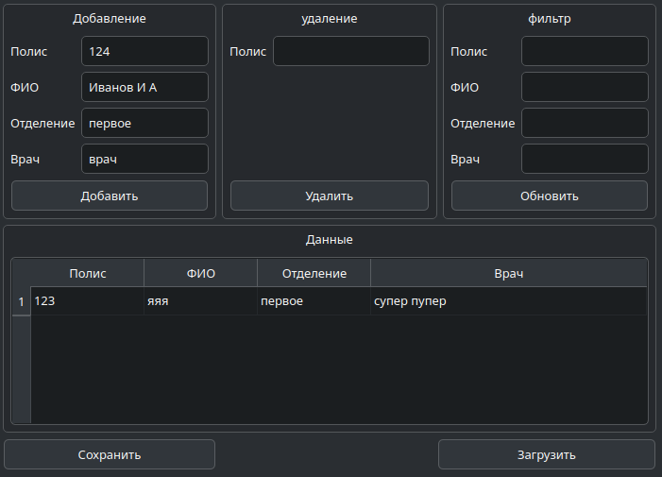Рис. 1. Добавил элемент

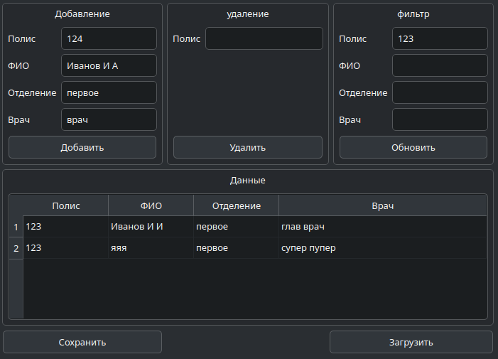Рис. 2. Загрузил из файла

Вывод
В ходе выполнения лабораторной работы были изучены методы для работы с файлами в QT, что бы создавать приложения использующие базы данных. Код был задокументирован. Получены навыки по работе с файлами.

